Міністерство освіти і науки України

Львівський національний університет імені Івана Франка

Факультет прикладної математики та інформатики

Кафедра дискретного аналізу та інтелектуальних систем

Звіт

до лабораторної роботи №1

з теми

**“Мережеві апаратні засоби”**

Підготувала:

cтудентка ПМІ-33

Олашин Олександра

Львів 2023

**Теоретичні відомості**

Для об’єднання комп’ютерів у мережу використовуються концентратори, комутатори та маршрутизатори, зовнішній вигляд яких майже однаковий, але вони суттєво різняться принципами функціонування.

Концентратор – передає копії вхідного сигналу на всі вихідні інтерфейси.

Комутатор – аналізує звідки та кому відправлений сигнал і з’єднує тільки ці комп’ютери, залишаючи інші канали вільними.

Маршрутизатор – аналізує звідки та кому відправлений сигнал і передає його на потрібний порт.

**Виготовлення патч-корду**

Завдання з виготовлення патч-корду виконано за дотримання наступних кроків:

* Акуратно обрізала кінець кабелю, залишаючи рівним.
* Зняла з кабелю зовнішню ізоляцію, використовуючи передбачений для цього інструмент, на довжину приблизно 3 см.

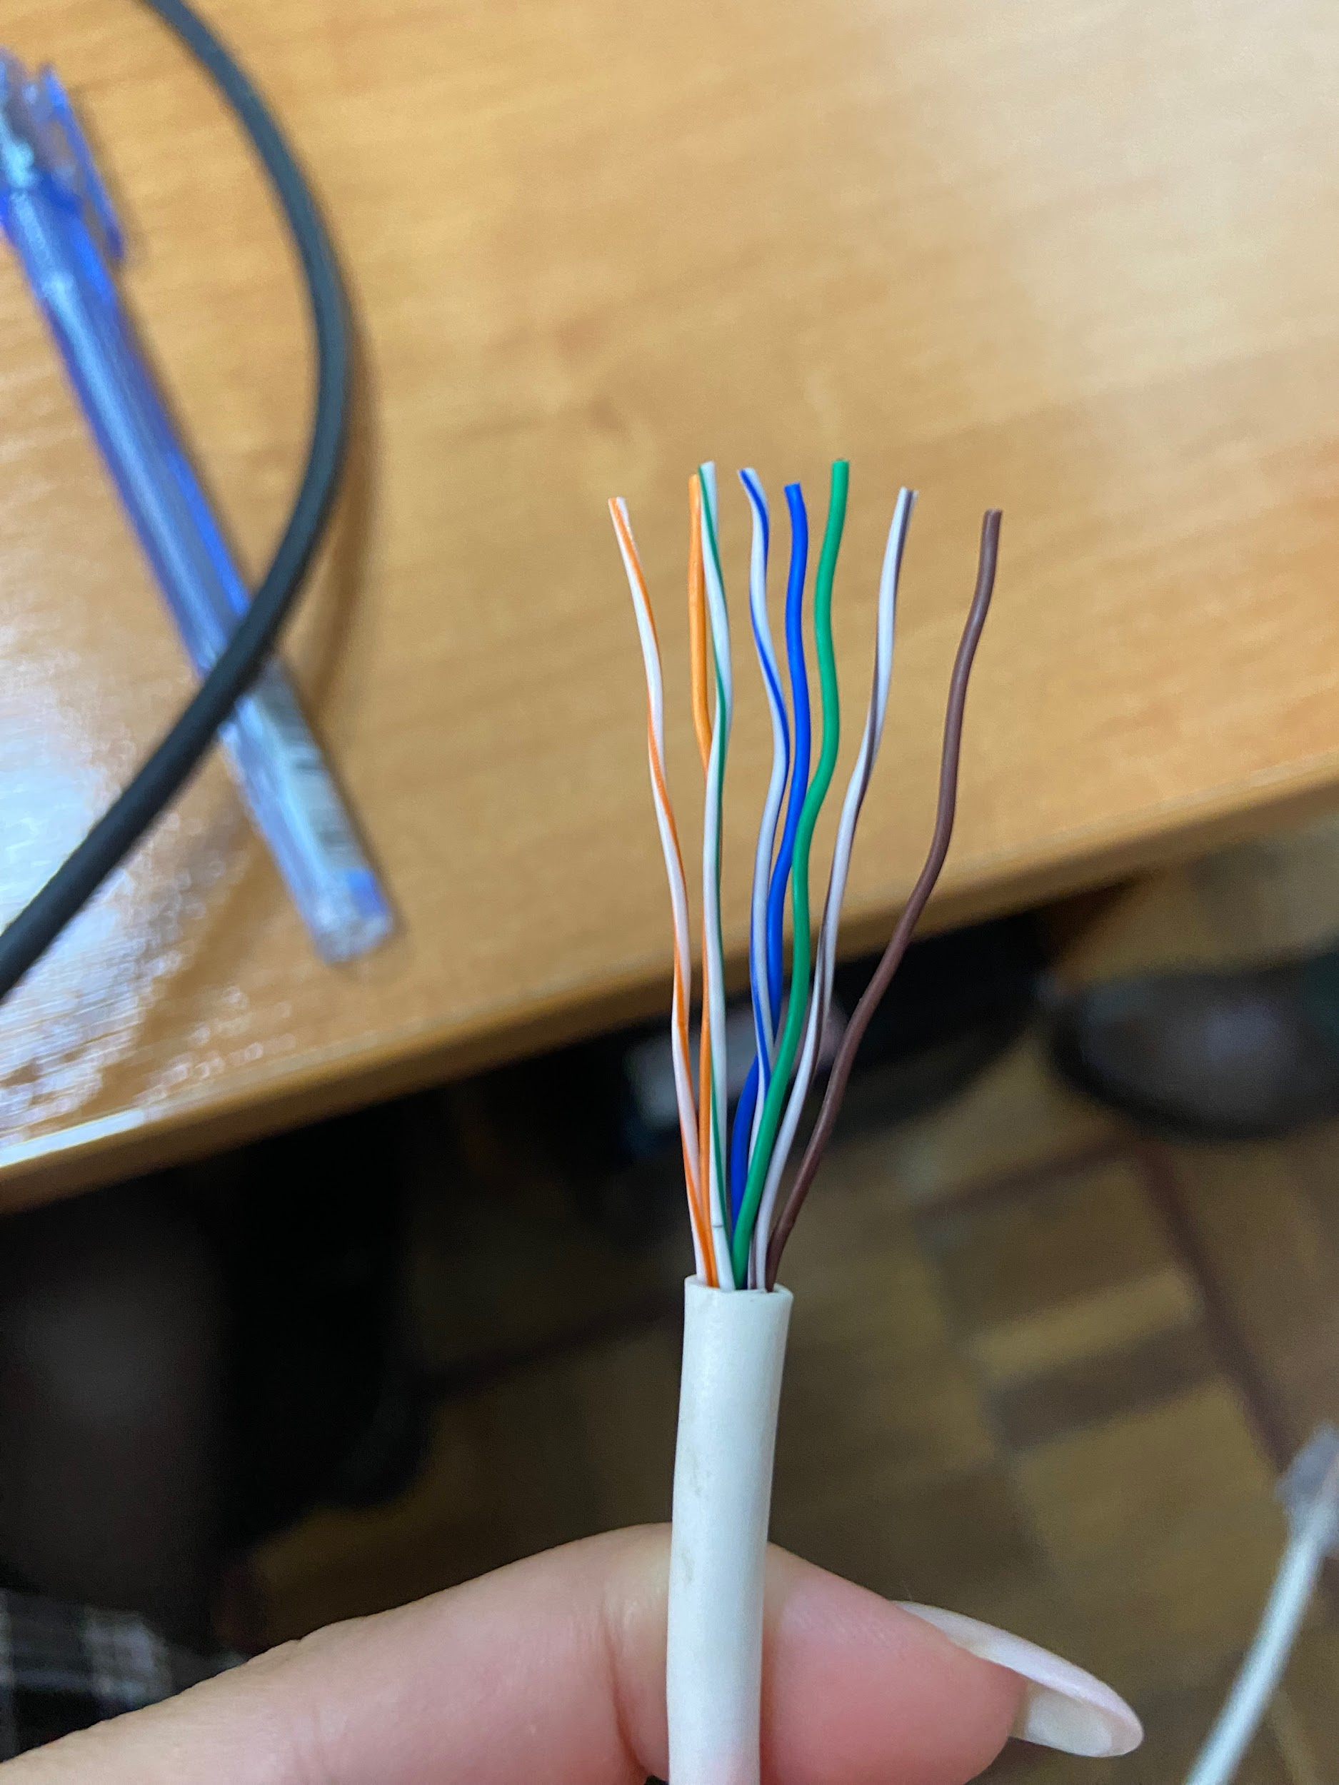

* Акуратно розвела і вирівняла провідники, дотримуючись колірного порядку T568B.
* Утримуючи провідники однією рукою, іншою рівно обрізала провідники так, щоб вони виступали над зовнішньою обмоткою близько на 1 см.

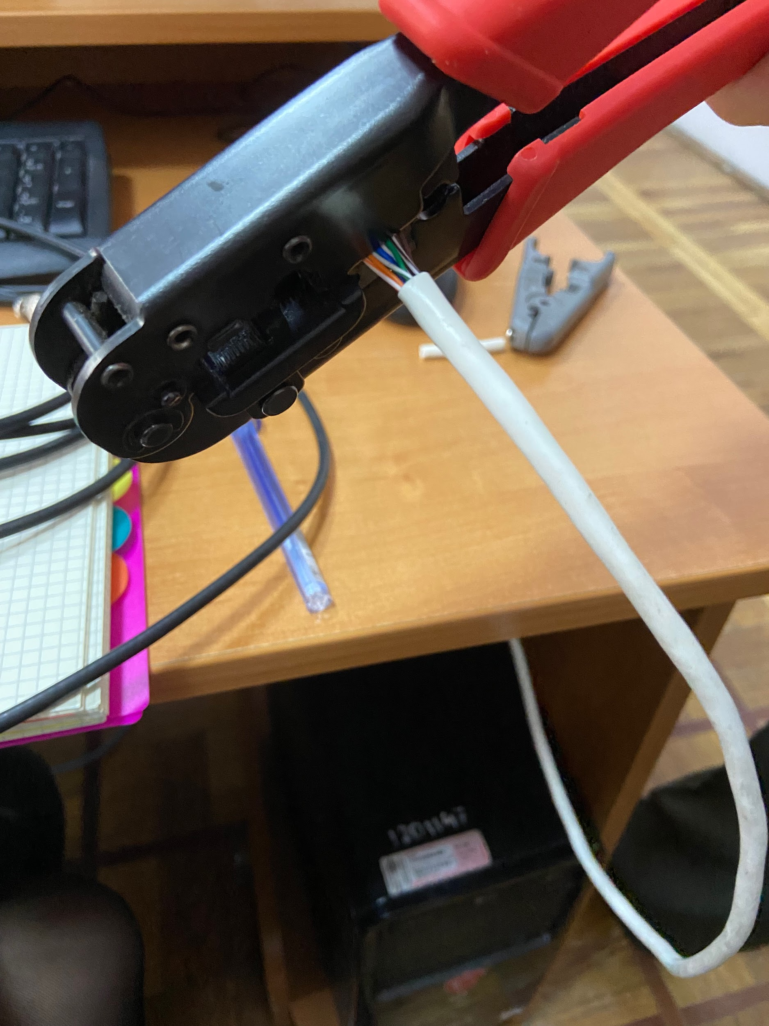

* Тримаючи розняття заглушкою донизу, вставила в нього кабель. Переконалась в коректності розведення провідників.
* Вставила розняття в гніздо крімпера і притиснула його до упору-обмежувача на інструменті.

**Ознайомлення з характеристиками мережевих адаптерів робочого та домашнього комп’ютера**

За допомогою диспетчера пристроїв та введення команди ipconfig/all в командному рядку отримала наступні характеристики

1. Робочий комп’ютер

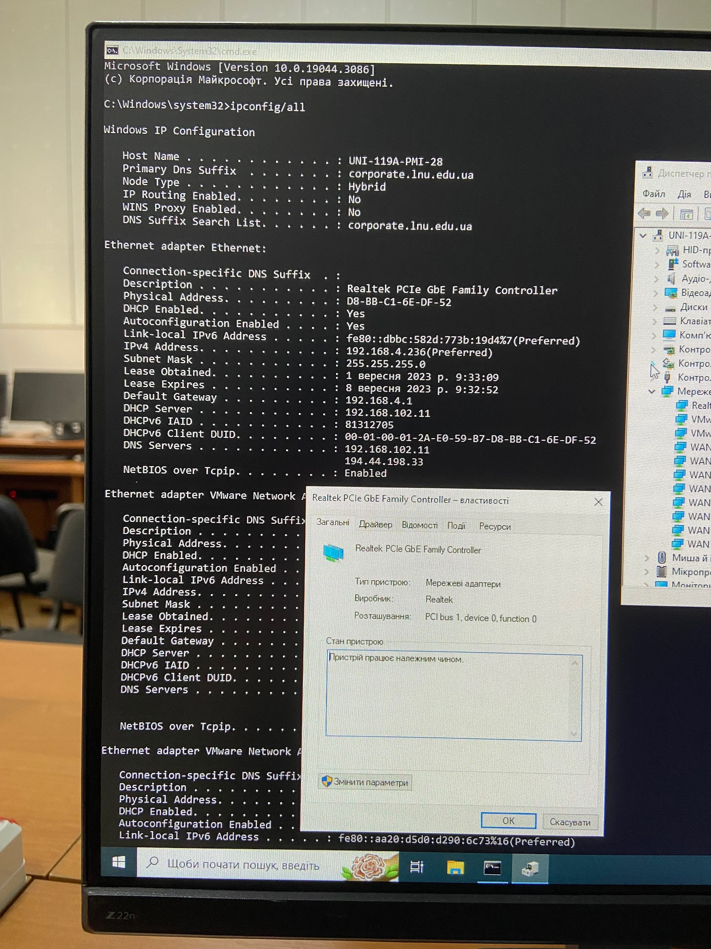

1. Домашній комп’ютер

